**АДМИНИСТРАЦИЯ**

**АНДРЕЕВСКОГО СЕЛЬСОВЕТА**

**БАГАНСКОГО РАЙОНА НОВОСИБИРСКОЙ ОБЛАСТИ**

**ПОСТАНОВЛЕНИЕ**

09.07.2019 № 60

Об утверждении реестра и схемы мест размещения площадок накопления твердых коммунальных отходов, расположенных на территории Андреевского сельсовета Баганского района Новосибирской области

Руководствуясь Федеральным законом от 06.10.2003 № 131-ФЗ «Об общих принципах организации местного самоуправления в Российской Федерации», в соответствии с ч.ч.2,3 статьи 8, с ч.ч. 4,5 статьи 13.4 Федерального закона от 24.06.1998 № 89-ФЗ «Об отходах производства и потребления», постановлением Правительства Российской Федерации от 31.08.2018 № 1039 «Об утверждении Правил обустройства мест (площадок) накопления твердых коммунальных отходов и ведения их реестра»,

ПОСТАНОВЛЯЕТ:

1. Утвердить реестр мест накопления твердых коммунальных отходов на территории Андреевского сельсовета, согласно приложению №1.

2. Утвердить схему размещения площадок накопления твердых коммунальных отходов на территории Андреевского сельсовета, согласно приложению №2.

3. Настоящее постановление опубликовать в периодическом печатном издании «Бюллетень органов местного самоуправления муниципального образования Андреевского сельсовета».

Глава Андреевского сельсовета

Баганского района Новосибирской области Т.Н.Ветровская

ПРИЛОЖЕНИЕ №1

УТВЕРЖДЕН

постановлением администрации

Андреевского сельсовета Баганского района

Новосибирской области

от 09.07.2019 № 60

РЕЕСТР

мест накопления твердых коммунальных отходов на территории Андреевского сельсовета Баганского района Новосибирской области

|  |  |  |  |  |  |  |
| --- | --- | --- | --- | --- | --- | --- |
| № | Собственник (владелец) контейнерной площадки (полное наименование) | Место расположение контейнерной площадки | Количество контейнеров (шт) | Объём контейнеров (м3) | | Данные о технических характеристиках мест (площадок) накопления ТКО |
| 1 | Администрация Андреевского сельсовета Баганского района Новосибирской области | с.Андреевка  ул.Центральная,20 | 1 | | 0,75 | Грунтовое покрытие |
| 2 | Андреевская врачебная амбулатория | ул.Центральная №6 | 1 | | 0,75 | Грунтовое покрытие |
| 3 | МКОУ Андреевская СОШ | ул.Центральная №19 | 1 | | 0,75 | Грунтовое покрытие |
| 4 | Пожарное депо | Ул.Центральная №19/1 | 1 | | 0,75 | Грунтовое покрытие |
| 5 | Андреевский сельский клуб | ул.Центральная №20/1 | 1 | | 0,75 | Грунтовое покрытие |
| 6 | Магазин «Елена» | ул.Центральная № 20а | 1 | | 0,75 | Грунтовое покрытие |
| 7 | Магазин  «Светлана» | ул.Центральная №22 | 1 | | 0,75 | Грунтовое покрытие |
| 8 | МДОУ  Андреевский детский сад | ул.Центральная №25.1 | 1 | | 0,75 | Грунтовое покрытие |
| 9 | Подстанция | ул.Калинина №55 | 1 | | 0,75 | Грунтовое покрытие |
| 10  11 | ФАП д.Романовка  ФАП  П.Теренгуль | ул.Зеленая № 41  ул.Центральная № 24.1 | 1  1 | | 0,75    0,75 | Грунтовое покрытие  Грунтовое покрытие |
| 12 | Романовский сельский клуб | ул.Зеленая №28 | 1 | | 0,75 | Грунтовое покрытие |
| 13 | Магазин | ул.Центральная № 12а | 1 | | 0,75 | Грунтовое покрытие |
| 14 | МБОУ  Теренгульская СОШ | ул.Центральная №16 | 1 | | 0,75 | Грунтовое покрытие |
| 15 | МДОУ Теренгульский дет.сад | ул.Центральная № 23 | 1 | | 0,75 | Грунтовое покрытие |
| 16 | Теренгульский сельский клуб | ул.Школьная №49 | 1 | | 0,75 | Грунтовое покрытие |
| 17 | Сельский клуб п.Ш-Интернационал | ул.Центральная № 21 | 1 | | 0,75 | Грунтовое покрытие |
| 18 | Сельский клуб обг.п. ж.д.с.Районная | пер.Половинный № 7 | 1 | | 0,75 | Грунтовое покрытие |

ПРИЛОЖЕНИЕ №2

УТВЕРЖДЕНА

постановлением администрации

Андреевского сельсовета Баганского района

Новосибирской области

от 09.07.2019 № 60

СХЕМА

размещения площадок накопления твердых коммунальных отходов на территории Андреевского сельсовета Баганского района Новосибирской области.

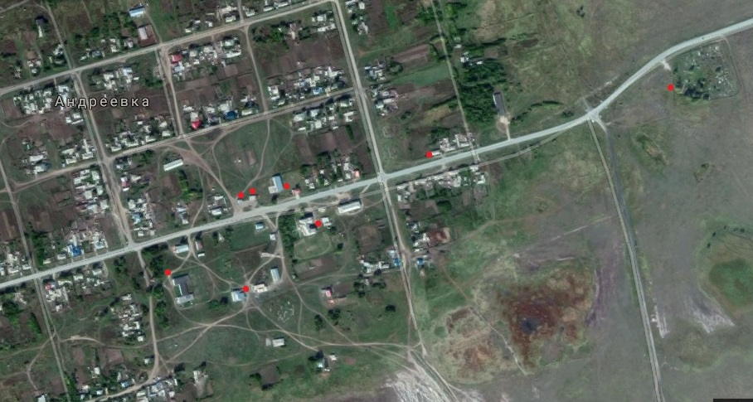

с.Андреевка

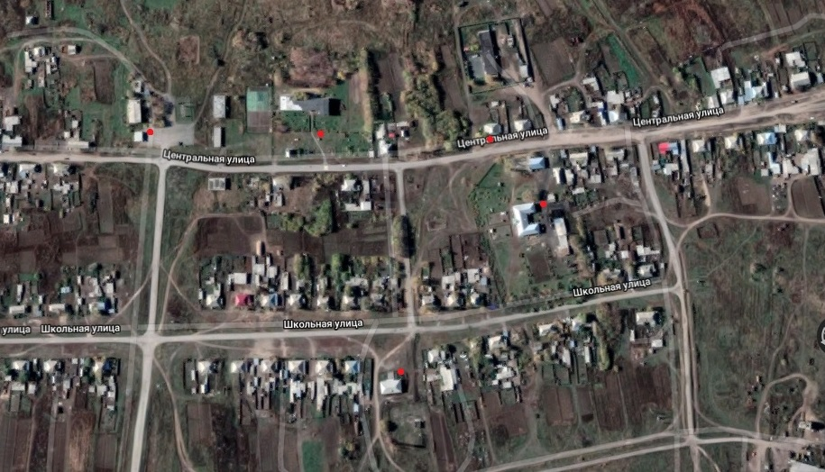

п.Теренгуль

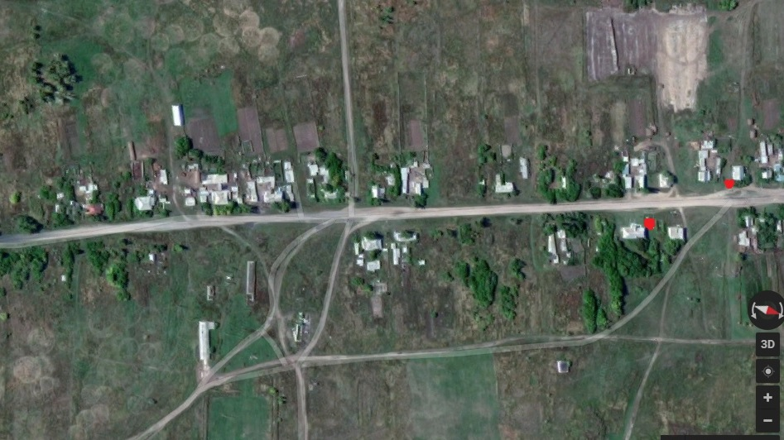

д.Романовка

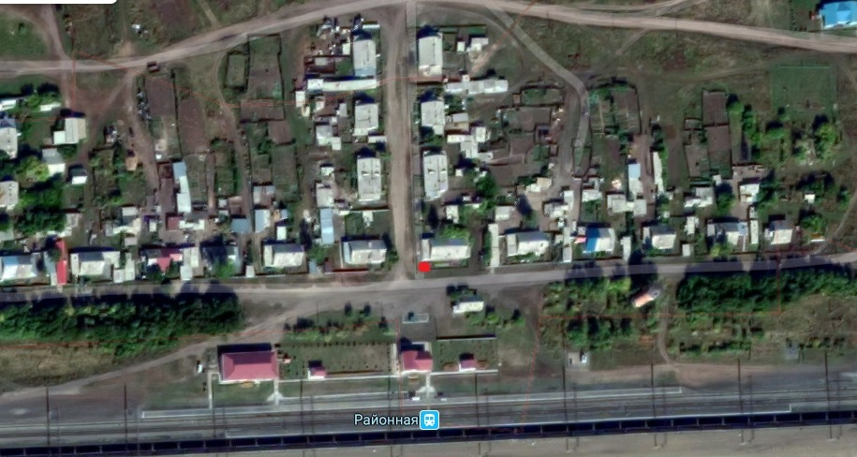

обг.п.Районная

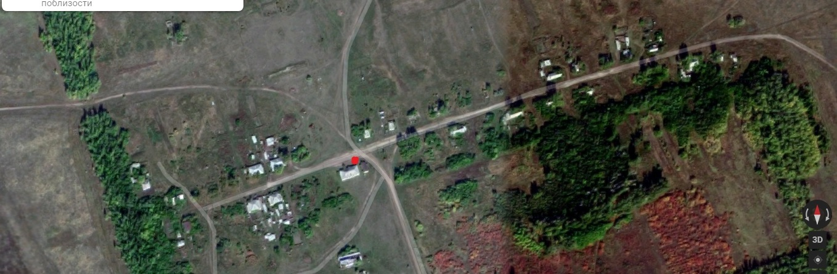

п. 3-й Интернационал